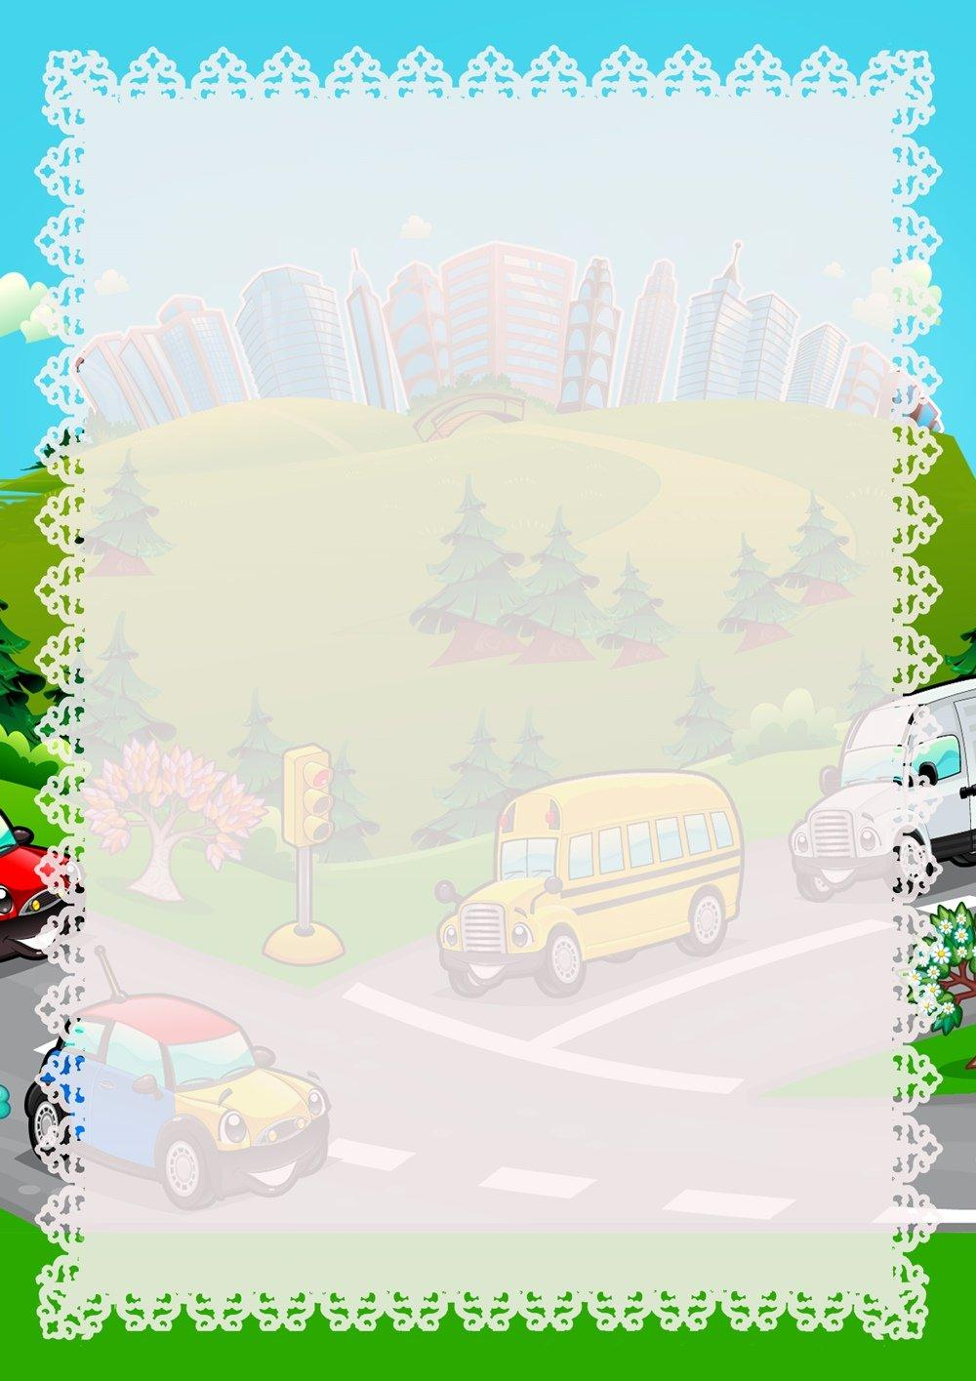  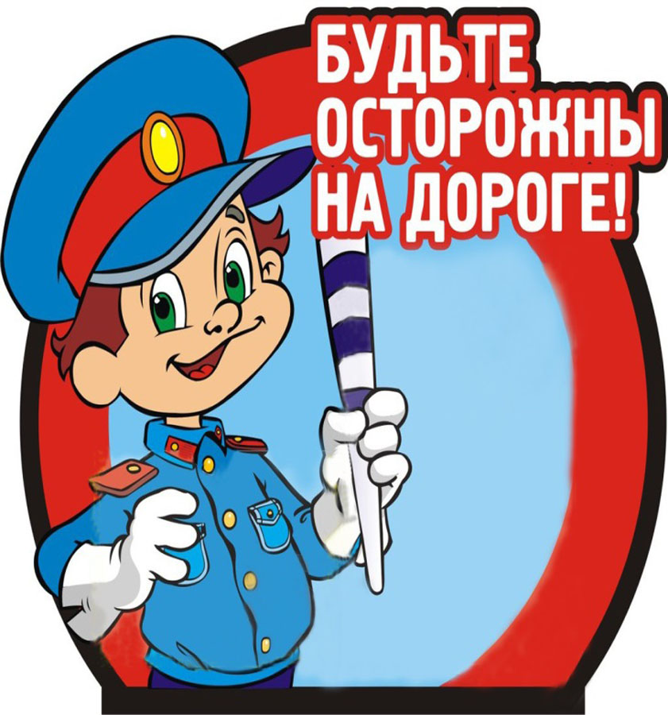 | Сказка о том, как мальчик Кирилл стал всегда соблюдать  Правила дорожного движения!  Автор: воспитатель- Миронова  Анна Анатольевна  МБОУ «СОШ №25» г.Бийск  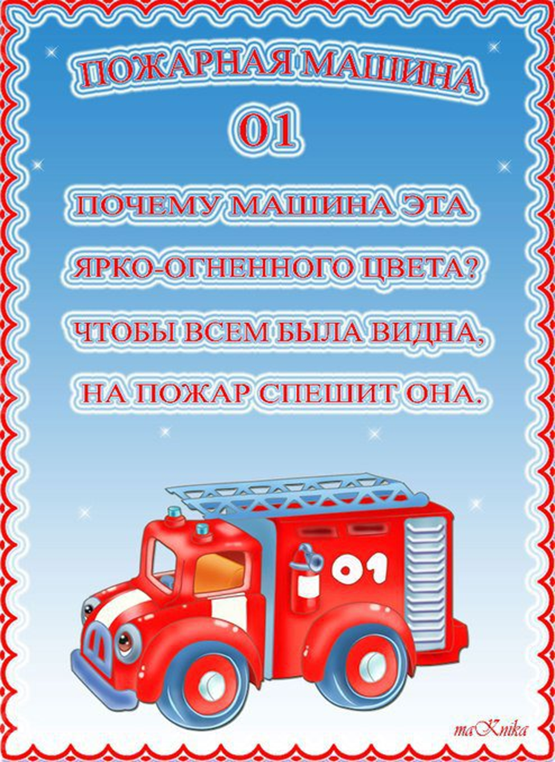  Дорожные знаки сейчас вам покажем,  Интересно всё расскажем.  Книжку - малышку вы открывайте, Знаки дорожные в ней изучайте!  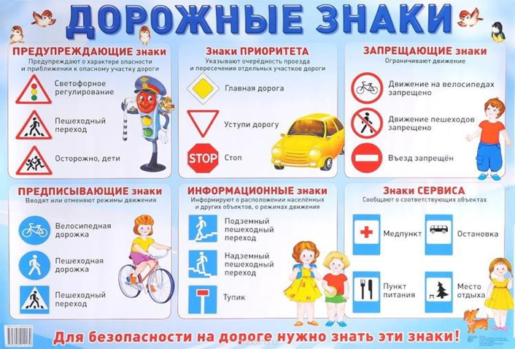
В одном городе жил один мальчик. Звали его Кирилл.
Кирилл был неплохим мальчишкой, но совершенно не хотел соблюдать правила дорожного движения. Все учили Кирилла правилам: и родители, и воспитатели, но мальчик твердил одно: «Неправильные правила, зачем они?»
Играет Кирилл на дороге в мяч, останавливается автобус, водитель просит мальчика уйти с проезжей части, так как по правилам дорожного движения нельзя там играть. Кирилл же в ответ: «Неправильные правила, дорога для всех сделана».
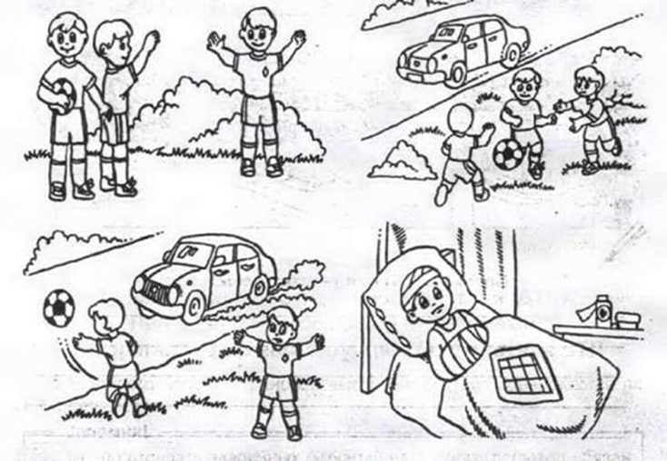
По рисункам составь рассказ. Раскрась.
И так всегда было, пока с ним не произошла одна невероятная история. Кирилл переходил дорогу на красный свет, когда неожиданно появилась машина со старичком за рулём. Старик предупредил о правилах дорожного движения, но Кирилл ответил резко, что правила неправильные. Тогда старик предложил жить в «Стране неправильных правил».

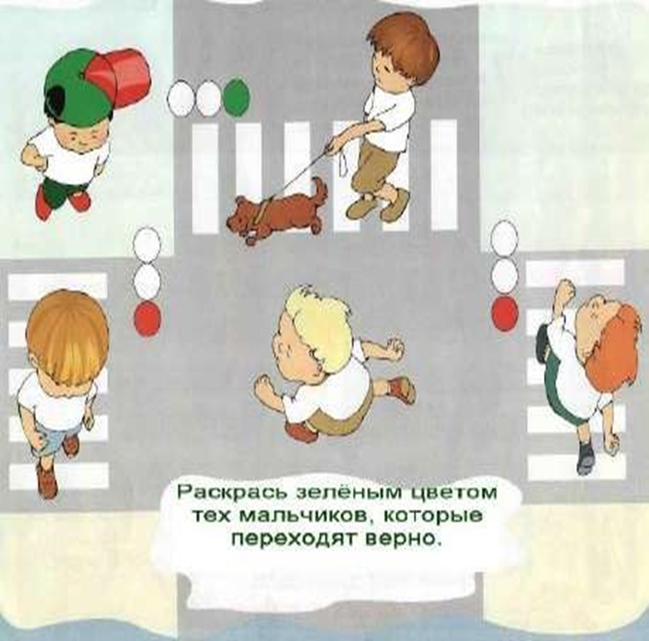
Кто переходит улицу правильно, а кто – нет?

В тот же миг и машина, и старик исчезли, а Кирилл оказался в незнакомом ему месте. Он по-прежнему стоял посреди дороги и размышлял, что же произошло, и о какой такой еще стране говорил старичок?
Только Кирилл хотел сделать шаг, как увидел мчащегося прямо на него велосипедиста. Велосипедист зацепил Мишу рулем велосипеда за рюкзак, и они оба упали прямо на асфальт. «Ты что! На велосипеде нельзя разъезжать посреди дороги! Нужно ездить по велосипедной дорожке!» - возмутился Кирилл.
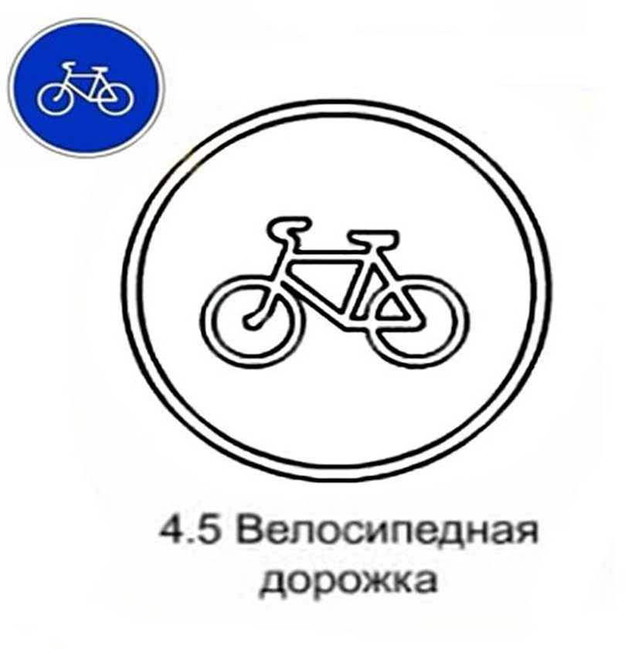
А сейчас задание – раскрась знак
Кирилл свернул на улицу с оживлённым движением и увидел знакомого старичка на другой стороне. Он крикнул ему: «Постойте!», но не мог перейти — пешеходных переходов не было. Вдруг на дорогу выбежала маленькая девочка. Кирилл махал руками, останавливая машины, и, когда транспорт затормозил, взял девочку за руку и помог перейти дорогу. «Нельзя переходить в неположенном месте!» — предупредил он ребёнка.
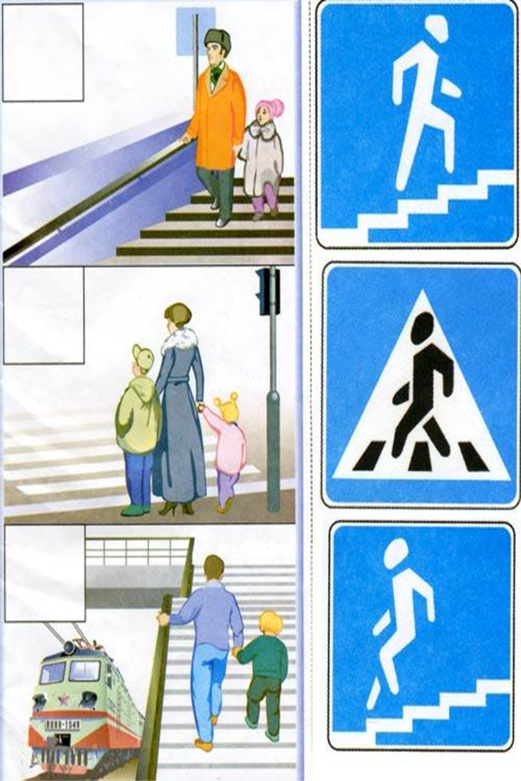
Установи соответствие между картинкой и знаком
Вдруг Кирилл услышал звук сирены пожарной машины, спешащей на помощь. Но машины на дороге и пешеходы даже не думали её пропускать. «Что вы творите?!» - закричал Кирилл. «Нужно обязательно уступать им дорогу! Вы совсем не соблюдаете правила дорожного движения!»

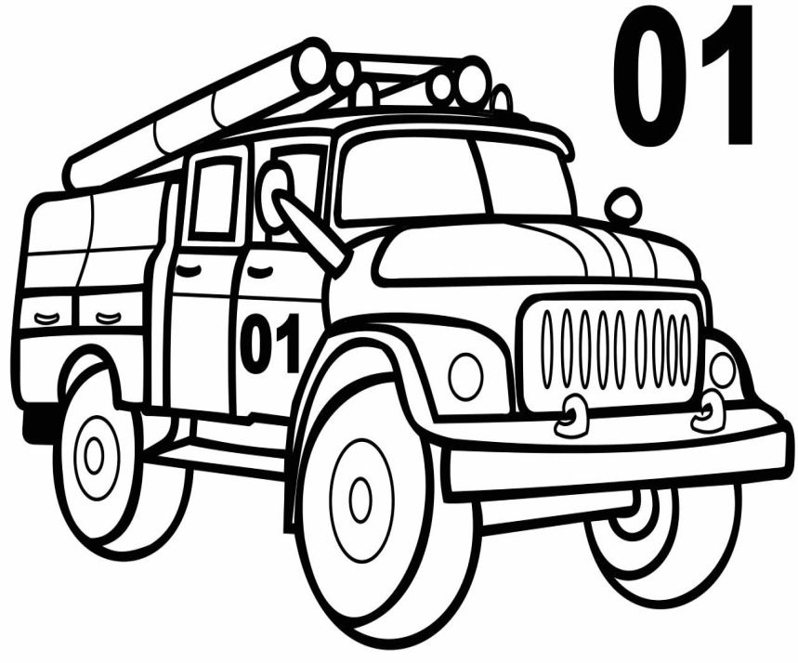
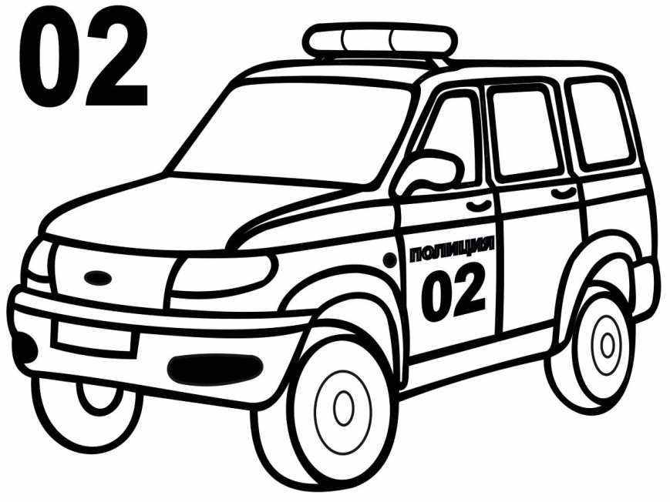

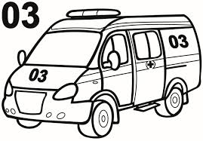

Вокруг Кирилла собрались дети. «А что такое правила дорожного движения?»-спросили они. И мальчик стал им объяснять.

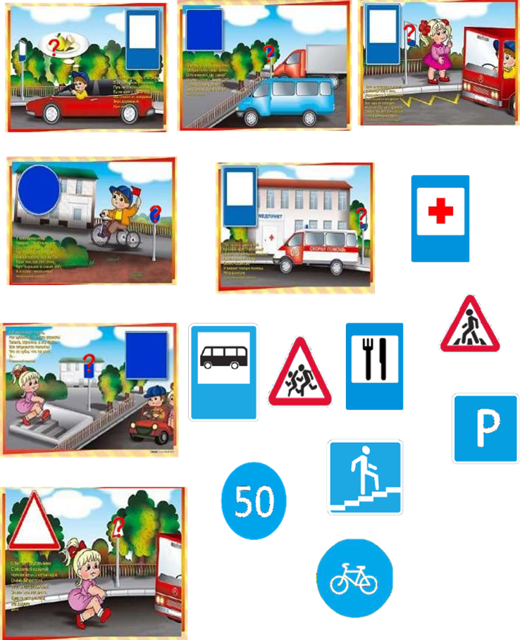

Посмотри внимательно на картинки и поставь подходящий знак дорожного движения.
И вдруг снова поднялся сильный ветер, все зашумело и завертелось кругом. Когда же все стихло, Кирилл увидел, что стоит на своей знакомой улице перед давно знакомым светофором. Горел по-прежнему красный свет. Кирилл стоял, как вкопанный, дожидаясь от светофора разрешения переходить дорогу. Мальчик улыбнулся светофору. И ему показалось, что светофор улыбнулся в ответ. Тут Кирилл увидел проезжающий мимо старенький автомобиль, за рулем которого сидел пожилой человек. Старичок помахал Мише рукой.
И вот загорелся зеленый свет. Кирилл с гордостью перешел дорогу!

